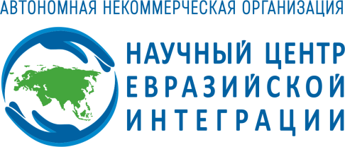 | Президенту  Приднестровской Молдавской Республики  В.Н. Красносельскому
109012, г. Москва, ул. Ильинка, д. 3/8 стр.5
№ НЦ-3 от 31 августа 2020 г.

Глубокоуважаемый Вадим Николаевич!
От имени руководства АНО «Научный центр евразийской интеграции» и от себя лично поздравляю Вас с национальным праздником — Днем Независимости.
Вы встречаете тридцатилетие Республики, пройдя непростой путь отстаивания интересов народа Приднестровья, при этом сохранив его человеческий и экономический потенциал. Россию и Приднестровье объединяют исторические, культурные и духовные связи, и мы особенно ценим то, что нам удалось сохранить тёплые дружественные отношения между нашими народами.
Убежден, что укрепление отношений между нашими странами, их наполнение перспективными проектами и инициативами в исключительно полной мере отвечают обоюдным интересам.
Особое значение в контексте двухстороннего взаимодействия имеет научно-практическое сотрудничество. АНО «Научный центр евразийской интеграции» является одним из ключевых центров информационно-аналитического сопровождения приоритетных проектов стратегического сотрудничества как с ближним, так и с дальним зарубежьем. Уверен, что активно взаимодействие с нашей структурой, уже успешно реализовавшей ряд практических и научно-исследовательских программ, с профильными ведомствами и учреждениям Республики станет первым шагом к переходу к качественно новому этапу отношений между Россией и Приднестровьем.
Желаю Вам, уважаемый Вадим Николаевич, здоровья, благополучия и дальнейших успехов в Вашей благородной и ответственной работе, а братскому народу Приднестровья — счастья и процветания.

Вице-президент АНО
«Научный центр евразийской интеграции» Клименко Г.С.

